**Tuần 22, 23 Bài 16. CHÍNH SÁCH CAI TRỊ CỦA CÁC TRIỀU ĐẠI**

**PHONG KIẾN PHƯƠNG BẮC VÀ SỰ CHUYỂN BIẾN CỦA VIỆT NAM THỜI KÌ BẮC THUỘC**

Thời gian thực hiện: 2 tiết

Ngày dạy: 13/02/2023 Lớp: 6a2, 6a4

**I. MỤC TIÊU**

**1. Về kiến thức**

- Nêu được một số chính sách cai trị của phong kiến phương Bắc trong thời kì Bắc thuộc.

- Nhận biết được một số chuyển biến quan trọng về kinh tế, xã hội, văn hoá ở Việt Nam

**2. Năng lực**

a. Năng lực chung

- Giao tiếp, hợp tác: thông qua các hoạt động nhóm và cặp đôi.

- Giải quyết vấn đề: thông qua các tình huống, hoạt động thảo luận.

b. ***Năng lực đặc thù***

- Nhận diện, phân biệt, khai thác và sử dụng được thông tin có trong tư liệu gốc cấu thành bài học (tư liệu gốc); hình ảnh minh hoạ; sơ đổ, lược đổ,...).

- Liên hệ được những bbg tố văn hoá truyền thống từ thời kì Văn Lang, Âu Lạc vẫn được nuôi dưỡng trong xã hội Việt Nam ngày nay.

- Nêu được một số chính sách cai trị của phong kiến phương Bắc trong thời kì Bắc thuộc.

- Nhận biết được một số chuyển biến quan trọng về kinh tế, xã hội, văn hoá ở Việt Nam trong thời kì Bắc thuộc.

**3. Phẩm chất**

– Có ý thức giữ gìn bảo tồn và phát huy các giá trị văn hóa dân tộc.

– Yêu nước sẵn sàng góp sức xây dựng và bảo vệ tổ quốc.

**II. THIẾT BỊ DẠY HỌC VÀ HỌC LIỆU**

**1. Chuẩn bị của giáo viên**

- Phiếu học tập.

- Tranh ảnh, sơ đồ.

- Video về một số nội dung trong bài học (nếu có).

**2. Chuẩn bị của học sinh**

Tranh ảnh, dụng cụ học tập theo yêu cầu của giáo viên

**III. TIẾN TRÌNH DẠY HỌC**

**HĐ1. Mở đầu – xác định vấn đề**

**a. Mục tiêu:**

- Chuẩn bị tâm thế để học sinh tham gia vào bài học.

- Xác định được vấn đề của bài học.

**b. Nội dung:** Quan sát tranh ảnh và sự hiểu biết, em hãy nêu nội dung của những bức tranh sau

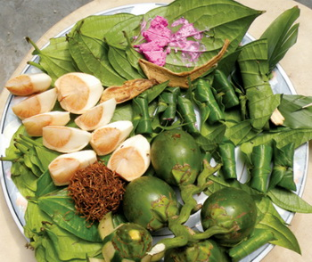 1/ 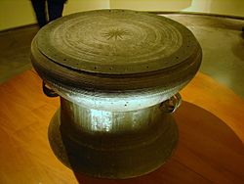 2/ 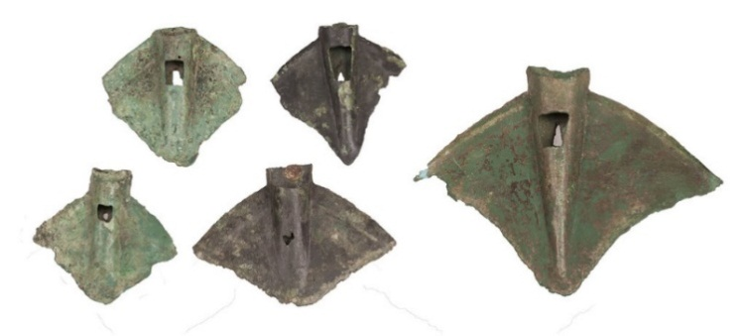3/ 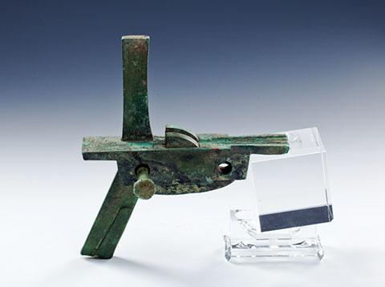 4/

**c. Sản phẩm**

1/Trầu cau.

2/Trống đồng Đông Sơn

3/Lưỡi cày đồng.

4/Lẫy, nỏ đồng

**d. Tổ chức thực hiện:**

***B1: Chuyển giao nhiệm vụ học tập***

Quan sát tranh ảnh và sự hiểu biết, em hãy nêu nội dung của những bức tranh sau

 1/  2/ 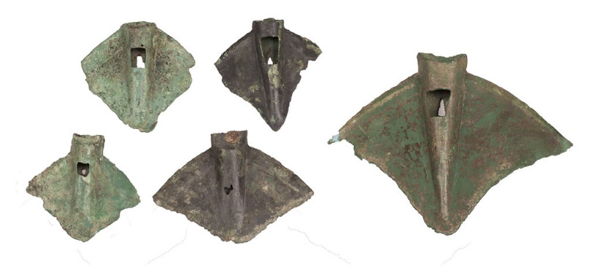3/  4/

***B2: Thực hiện nhiệm vụ học tập***

GV: Định hướng giúp học sinh lựa chọn thông tin phù hợp để trả lời câu hỏi

Hs: Tập trung xác định đúng nội dung của 4 bức tranh

**B3: *Báo cáo thảo luận***

**GV**:

- Yêu cầu đại diện của một vài nhóm lên trình bày sản phẩm.

- Hướng dẫn HS báo cáo (nếu các em còn gặp khó khăn).

**HS**:

- Đại diện báo cáo sản phẩm nhóm

- HS còn lại theo dõi, nhận xét, bổ sung cho nhóm bạn (nếu cần).

***B4: Kết luận, nhận định.***

- Nhận xét (hoạt động nhóm của HS và sản phẩm), chốt kiến thức, chuyển dẫn vào hoạt động hình thành kiến thức mới.

- Viết tên bài, nêu mục tiêu chung của bài và dẫn vào HĐ tiếp theo.

**HĐ2. Hình thành kiến thức mới**

**I.CHÍNH SÁCH CAI TRỊ CỦA CÁC TRIỀU ĐẠI PHONG KIẾN PHƯƠNG BẮC**

|  |  |
| --- | --- |
| **HOẠT ĐỘNG 1: Tổ chức bộ máy cai trị** | |
| **a. Mục tiêu:** Nêu được cách thức tổ chức bộ máy cai trị của phong kiến phương Bắc trong thời kì Bắc thuộc. Hiểu được âm mưu của phong kiến phương Bắc đối với nước ta.  **b. Nội dung:**  Hs: Quan sát tranh ảnh (hình 16.1, 16.2), đọc tài liệu (kênh chữ SGK) để tìm ra kiến thức mới dưới sự hướng dẫn của GV.  GV: Hướng dẫn học sinh khai thác tranh ảnh (hình 16.1, 16.2), đọc tài liệu (kênh chữ SGK/81) để trả lời câu hỏi và lĩnh hội kiến thức mới.  C:\Users\Admin\Pictures\Screenshots\Screenshot (57).png  **c. Sản phẩm:**  Câu trả lời của học sinh  **d. Tổ chức hoạt động:** | |
| **Hoạt động của thầy và trò** | **Sản phẩm dự kiến** |
| ***B1: Chuyển giao nhiệm vụ học tập***  Dựa vào *Hình 16.1-Tổ chức chính quyền Giao Châu thời thuộc Hán và 16.2-Tổ chức chính quyền An Nam Đô hộ phủ thời thuộc Đường*  và ngữ liệu SGK/81 trả lời các câu hỏi sau  1/Gọi tên nước, các đơn vị hành chính và người đứng đầu của nước ta qua sơ đồ 1 và 2  2/Nhận xét về tổ chức chính quyền ở Giao Châu thời thuộc Hán và chính quyền An Nam Đô hộ phủ thời thuộc Đường  3/Tại sao nhà Hán gộp Âu Lạc với 6 quận của Trung Quốc thành Giao Châu?  ***B2: Thực hiện nhiệm vụ học tập***  HS đọc SGK, thu thập thông tin trả lời câu hỏi hướng sự hướng dẫn của GV  **B3: *Báo cáo thảo luận***  Hs báo cáo sản phẩm của nhóm bằng việc dán phiếu học tập của nhóm lên bảng. Đại diện nhóm trình bày sản phẩm – tương tác với nhóm bạn ***B4: Kết luận, nhận định***  Nhóm Hs đánh giá nhóm bạn  GV đánh giá việc thực hiện nhiệm vụ của các nhóm HS, chuẩn xác kiến thức. | - Nhà Hán chia nước ta thành 3 quận, gộp chung với 6 quận của Trung Quốc thành Giao Châu.  - Năm 679, nhà Đường đổi Giao Châu thành An Nam Đô hộ phủ.  🡪Âm mưu: Sáp nhập nước ta vào lãnh thổ nhà Hán, xóa bỏ quốc gia, dân tộc Việt. |
| **HOẠT ĐỘNG 2: Chính sách bóc lột về kinh tế** | |
| **a. Mục tiêu:** Nêu được một số chính sách bóc lột về kinh tế của các triều đại phong kiến phương Bắc.  **b. Nội dung:**  Hs: Quan sát tranh ảnh (16.3), đọc tài liệu (kênh chữ SGK/82) để tìm ra kiến thức mới dưới sự hướng dẫn của GV.  GV: Hướng dẫn học sinh khai thác tranh ảnh (16.3), đọc tài liệu (kênh chữ SGK/82) để trả lời câu hỏi và lĩnh hội kiến thức mới.  C:\Users\Admin\Pictures\Screenshots\Screenshot (58).png  **c. Sản phẩm:** Câu trả lời của Hs | |
| **Hoạt động của thầy và trò** | **Sản phẩm dự kiến** |
| ***B1: Chuyển giao nhiệm vụ học tập***  Dựa vào hình 16.3 và thông tin trong SGK/82 hãy  1. Viết những cụm từ miêu tả chính sách bóc lột nhân dân ta của chính quyền đô hộ?  2. Những sản vật nào của nước ta bị đem đi cống nạp?  3. Chính quyền đô hộ phương Bắc đã thi hành những chính sách cai trị gì đối với nước ta?  4. Nêu điểm chung và nét khác biệt trong chính sách cai trị của nhà Hán và nhà Đường? Tại sao chính quyền đô hộ nắm độc quyền và đánh thuế cao về muối và sắt?  ***B2: Thực hiện nhiệm vụ học tập***  HS thực hiện nhiệm vụ thông qua sự định hướng và giúp đỡ của GV  **B3: *Báo cáo thảo luận***  Hs báo cáo sản phẩm của nhóm bằng việc dán phiếu học tập của nhóm lên bảng. Đại diện nhóm trình bày sản phẩm – tương tác với nhóm bạn ***B4: Kết luận, nhận định***  Nhóm Hs đánh giá nhóm bạn  GV đánh giá việc thực hiện nhiệm vụ của các nhóm HS, chuẩn xác kiến thức. | - Nhà Hán: chiếm ruộng đất, bắt dân ta cống nạp sản vật quý, giữ độc quyền về muối và sắt.  - Nhà Ngô và nhà Lương: siết chặt ách cai trị, đặt thêm nhiều thứ thuế,…  - Nhà Đường: tăng thuế khóa và lao dịch nặng nề |
| **HOẠT ĐỘNG 3: Chính sách đồng hóa** | |
| **a. Mục tiêu:** Nhận biết được âm mưu thâm độc của chính quyền đô hộ phương Bắc khi thực hiện chính sách đồng hóa  **b. Nội dung:**  Hs: Đọc tài liệu (kênh chữ SGK/82) để tìm ra kiến thức mới dưới sự hướng dẫn của GV.  GV: Hướng dẫn học sinh đọc tài liệu (kênh chữ SGK/82) để trả lời câu hỏi và lĩnh hội kiến thức mới.  **c. Sản phẩm:** Câu trả lời của HS  **d. Tổ chức hoạt động:** | |
| **Hoạt động của thầy và trò** | **Sản phẩm dự kiến** |
| ***B1: Chuyển giao nhiệm vụ học tập***  Đọc ngữ liệu SGK/82 em hãy  1/ Chính quyền đô hộ mở trường học, truyền bá Nho giáo, dạy chữ Hán cho người Việt nhằm mục đích gì?  2/ Tại sao phong kiến phương Bắc thực hiện chính sách đồng hóa dân tộc?  3/ Trong các chính sách văn hóa, xã hội của chính quyền đô hộ, chính sách nào là thâm độc nhất?  Vì sao?  ***B2: Thực hiện nhiệm vụ học tập***  HS thực hiện nhiệm vụ thông qua sự định hướng và giúp đỡ của GV **B3: *Báo cáo thảo luận***  Hs báo cáo sản phẩm của nhóm bằng việc dán phiếu học tập của nhóm lên bảng. Đại diện nhóm trình bày sản phẩm – tương tác với nhóm bạn ***B4: Kết luận, nhận định***  Nhóm Hs đánh giá nhóm bạn  GV đánh giá việc thực hiện nhiệm vụ của các nhóm HS, chuẩn xác kiến thức. | - Trong suốt thời kì Bắc thuộc, chính quyền phong kiến phương Bắc đều thực hiện chính sách đồng hóa văn hóa đối với dân tộc ta.  - Nho giáo, tư tưởng lễ giáo phong kiến Trung Quốc được tuyền vào Việt Nam, nhưng còn hạn chế. |

**II.NHỮNG CHUYỂN BIẾN VỀ KINH TẾ, VĂN HÓA, XÃ HỘI**

|  |  |
| --- | --- |
| **HOẠT ĐỘNG 1: Những chuyển biến về kinh tế** | |
| **a. Mục tiêu:** Nhận biết được một số chuyển biến quan trọng về kinh tế ở Việt Nam trong thời kì Bắc thuộc.  **b. Nội dung:**  Hs: Quan sát tranh ảnh, đọc tài liệu (kênh chữ SGK/83) để tìm ra kiến thức mới dưới sự hướng dẫn của GV.  GV: Hướng dẫn học sinh khai thác tranh ảnh, đọc tài liệu (kênh chữ SGK/83) để trả lời câu hỏi và lĩnh hội kiến thức mới.  C:\Users\Admin\Pictures\Screenshots\Screenshot (63).png  **c. Sản phẩm:**Câu trả lời của học sinh   |  |  |  | | --- | --- | --- | | K | W | L | | -Nông nghiệp:  +Trồng lúc nước 2 vụ/năm  +Sử dụng cày, sức kéo trâu bò  +Trồng cây ăn quả, dâu, …  +Biết đắp đê phòng lụt  -Thủ công:  +Xuất hiện nhiều nghề mới: đúc tiền, làm giấy, thuộc da,…  +Kĩ thuật đúc đồng được kế thừa và phát triển  -Buôn bán:  +Hàng hóa được trao đổi ở chợ làng và chợ phiên.  +Đường giao thông được xây dựng  +Thương nhân Trung Quốc, Ấn Độ, Giava đến trao đổi, buôn bán. |  |  |   **d. Tổ chức hoạt động:** | |
| **Hoạt động của thầy và trò** | **Sản phẩm dự kiến** |
| ***B1: Chuyển giao nhiệm vụ học tập***  Dựa vào *hình ảnh*  và ngữ liệu SGK/83, em hãy hoàn thiện cột “K” và cột “W” để thể hiện những điều đã biết và muốn biết về sự chuyển biến của nền kinh tế nước ta thời Bắc thuộc   |  |  |  | | --- | --- | --- | | K | W | L | | -Nông nghiệp:  -Thủ công:  -Buôn bán: |  |  |   ***B2: Thực hiện nhiệm vụ học tập***  HS đọc SGK, thu thập thông tin trả lời câu hỏi hướng sự hướng dẫn của GV  **B3: *Báo cáo thảo luận***  Hs báo cáo sản phẩm của nhóm bằng việc dán phiếu học tập của nhóm lên bảng. Đại diện nhóm trình bày sản phẩm – tương tác với nhóm bạn ***B4: Kết luận, nhận định***  Nhóm Hs đánh giá nhóm bạn  GV đánh giá việc thực hiện nhiệm vụ của các nhóm HS, chuẩn xác kiến thức. | - Nông nghiệp: trồng lúa nước là ngành chính, ngoài ra còn trồng cây ăn quả. Biết sử dụng cày, sức kéo trâu bò, đắp đê phòng lụt.  - Thủ công nghiệp: đúc tiền, làm giấy, thuôc da,… kĩ thuật đúc đồng được kế thừa và phát triển.  - Buôn bán: hàng hóa được trao đổi ở chợ làng, chợ phiên. Thương nhân Trung Quốc, Ấn Độ, Giava đến trao đổi, buôn bán. |
| **HOẠT ĐỘNG 2: Những chuyển biến về xã hội** | |
| **a. Mục tiêu:** Nêu được một số chuyển biến về xã hội Việt Nam thời Bắc thuộc  **b. Nội dung:**  Hs: Quan sát tranh ảnh (16.5), đọc tài liệu (kênh chữ SGK/83) để tìm ra kiến thức mới dưới sự hướng dẫn của GV.  GV: Hướng dẫn học sinh khai thác tranh ảnh (16.5), đọc tài liệu (kênh chữ SGK/82) để trả lời câu hỏi và lĩnh hội kiến thức mới.  C:\Users\Admin\Pictures\Screenshots\Screenshot (60).png  **c. Sản phẩm:** Câu trả lời của Hs | |
| **Hoạt động của thầy và trò** | **Sản phẩm dự kiến** |
| ***B1: Chuyển giao nhiệm vụ học tập***  Dựa vào hình 16.4, 16.5 và thông tin trong SGK/83 hãy trả lời câu hỏi sau:  1. Việc đồ đồng Đông Sơn phát triển nhiều nơi trên đất nước ta thời Bắc thuộc có ý nghĩa gì?  2. Nêu những chuyển biến của XH Việt Nam thời Bắc thuộc?  3. Nhận xét về đặc điểm quan trọng nhất trong sự chuyển biến về xã hội?  4. Theo em, Tầng lớp nào sẽ lãnh đạo nhân dân đứng lên lật đổ ách thống trị?  ***B2: Thực hiện nhiệm vụ học tập***  HS thực hiện nhiệm vụ thông qua sự định hướng và giúp đỡ của GV  **B3: *Báo cáo thảo luận***  Hs báo cáo sản phẩm của nhóm bằng việc dán phiếu học tập của nhóm lên bảng. Đại diện nhóm trình bày sản phẩm – tương tác với nhóm bạn ***B4: Kết luận, nhận định***  Nhóm Hs đánh giá nhóm bạn  GV đánh giá việc thực hiện nhiệm vụ của các nhóm HS, chuẩn xác kiến thức. | - Tầng lớp trên: có thế lực về kinh tế và uy tín trong nhân dân  - Nông dân: Chịu ảnh hưởng nặng nề của chính sách cướp đoạt ruộng đất.  - Mâu thuẫn dân tộc sâu sắc 🡪 Người Việt đứng lên lật đổ ách đô hộ, giành quyền tự chủ. |

**HĐ3. Luyện tập**

**a.Mục tiêu:** Hiểu biết về chính sách cai trị của chính quyền đô hộ phương Bắc và sự chuyển biến về kinh tế, xã hội Việt Nam

**b. Nội dung**

-Dựa vào kiến thức vừa tiếp thu được để hoàn thành bài tập sau

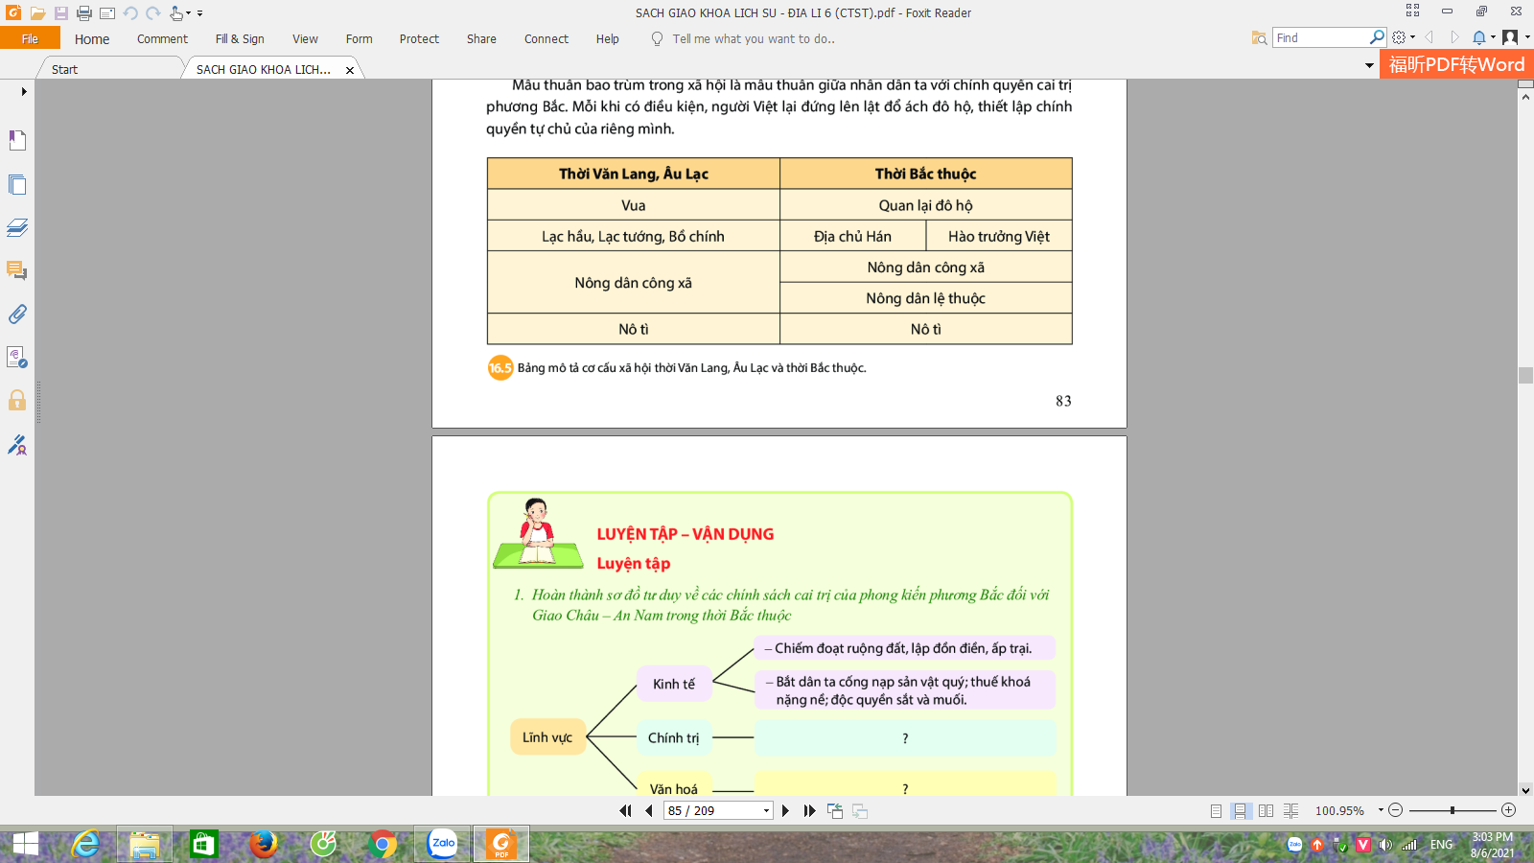

**c. Sản phẩm** *(Dự kiến sản phẩm)*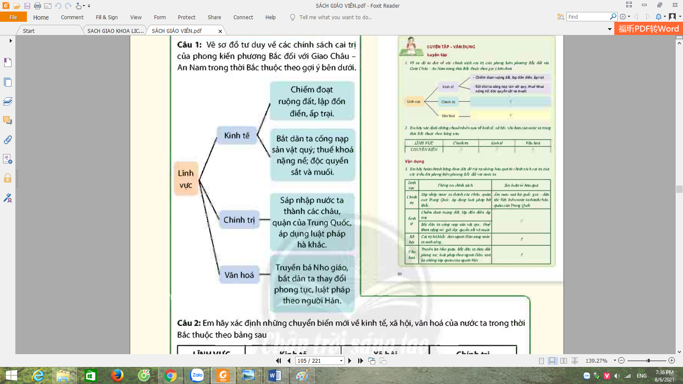

**d. Tổ chức thực hiện**

**Bước 1. GV chuyển giao nhiệm vụ học tập**

Dựa vào kiến thức vừa học hãy hoàn thành các bài tập sau

**Bước 2. HS thực hiện nhiệm vụ học tập**

Hs làm việc theo nhóm dưới sự hướng dẫn của Gv

**Bước 3. Báo cáo, thảo luận**

Đại diện nhóm báo cáo sản phẩm của nhóm

Nhóm khác nhận xét, tương tác với nhóm bạn

**Bước 4. Kết luận, nhận định**

GV đánh giá việc thực hiện nhiệm vụ của học sinh, chuẩn xác kiến thức (nếu cần)

**HĐ4. Vận dụng**

**a. Mục tiêu:** Vận dụng bài toán theo cách viết của người Ai Cập cổ đại, liên hệ thực tế về sự ảnh hưởng của những phát minh của người Ai Cập đến ngày nay.

**b. Nội dung:**

-Tìm tòi, mở rộng kiến thức về sự ảnh hưởng của các chính sách cai trị của phong kiến phương Bắc đối với tình hình kinh tế, văn hóa và xã hội Việt Nam thời Bắc thuộc

-Trả lời câu hỏi bài tập 3 trong SGK/84

**c. Sản phẩm:**

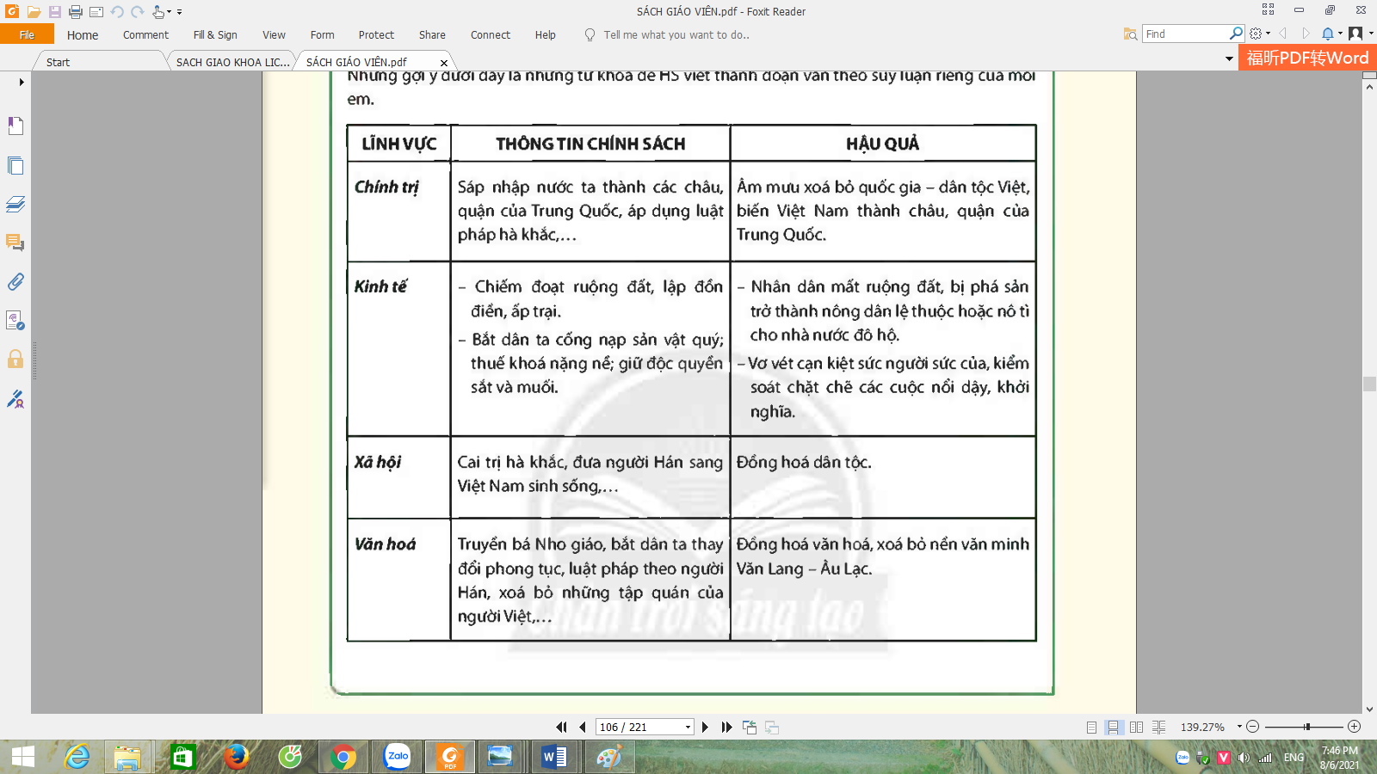

**d. Tổ chức hoạt động:**

**Bước 1. GV chuyển giao nhiệm vụ học tập**

Dựa vào kiến thức vừa học hãy hoàn thành bài tập 3 trong SGK/84

Tài liệu được chia sẻ bởi Website VnTeach.Com

https://www.vnteach.com

Một sản phẩm của cộng đồng facebook Thư Viện VnTeach.Com

https://www.facebook.com/groups/vnteach/

https://www.facebook.com/groups/thuvienvnteach/

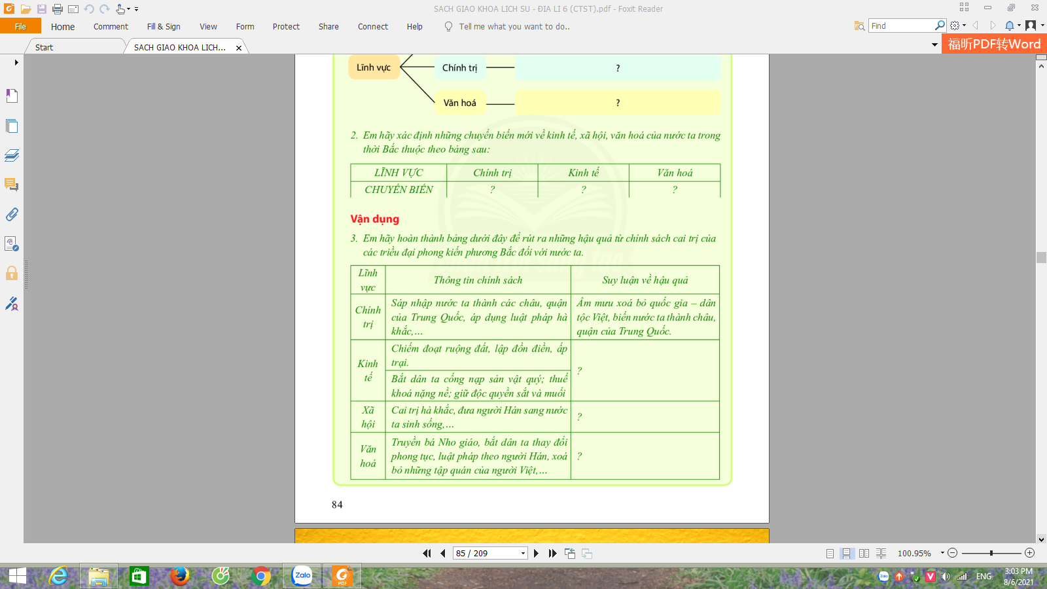

**Bước 2. HS thực hiện nhiệm vụ học tập**

HS thực hiện nhiệm vụ thông qua sự định hướng và giúp đỡ của GV  
**Bước 3. Báo cáo, thảo luận**

Hs báo cáo sản phẩm của nhóm bằng việc dán phiếu học tập của nhóm lên bảng. Đại diện nhóm trình bày sản phẩm – tương tác với nhóm bạn  
**Bước 4:Kết luận, nhận định**

HS nhận xét bài làm của nhóm bạn

GV đánh giá việc thực hiện nhiệm vụ của học sinh, chuẩn xác kiến thức (nếu cần)

GV hướng dẫn Hs chuẩn bị bài cho tiết học tiếp theo

Ngày 9 tháng 02 năm 2023

Kí duyệt

Lê Minh Khánh